# 停车场管理系统V2.4.1

**产品需求文档**

# **修订记录**

|  |  |  |  |
| --- | --- | --- | --- |
| **文档版本** | **修订日期** | **修订内容** | **修订人** |
|  |  |  |  |
|  |  |  |  |
|  |  |  |  |

# **目录**

# **全局说明**

|  |  |  |
| --- | --- | --- |
| **序号** | **对象** | **说明** |
| 1 | 输入框 | 1. 所有输入框必须校验合法性输入； 2. 所有输入框中的提示信息，在光标点击后都必须消失，如果未输入内容在光标移除后恢复提示文本； 3. 在所有输入型控件输入内容错误需要在解除输入状态或者提交文本框后用感叹号提示此控件输入错误，且有相应文本显示； 4. 所有必输字段的输入框后面都必须带有*号。 |
| 2 | 下拉列表 | 1. 所有下拉列表不能输入； 2. 下拉列表内选项文本是后台获取（后台可配置），不能写死在前端页面； 3. 必须要有一个默认选定的，不能为空，未特别指定时，为“全部”选项，如没有类似全部的选项，用第一个选项。 |
| 3 | 单选框 | 在有多个单选框的情况下，必须要有一个默认选定的，不能为空，未特别指定时，为第一个选项 |
| 4 | 复选框 | 1. 复选框所对应项如果是必输项，则必须勾选至少一个选项； 2. 复选框默认所有选项都不勾选； 3. 如果提供了全选按钮，则必须提供对应的反选按钮。 |
| 5 | 按钮 | 1. 按钮鼠标移动至上面时必须转为可点击手型； 2. 点击时必须要有相应的反馈，即多态（未点击状态、悬停态、点击态、点击后状态），各状态可视具体情况取舍，如文本变化或者变色，具体见UI设计； 3. 对于回写业务事件按钮不能通过快速点击进行多次触发，查询等按钮也尽量做到短期快速点击后只触发一次操作。 |
| 6 | 可点击文本 | 所有可点击文本都采用自带下划线且为蓝色表示，UI特殊指明的地方除外 |
| ７ | 表格 | 1. 如UI没有特别说明，表格如果没有数据，在表格下方的空白区域显示暂时未搜索到数据的信息，不能写在表格中。 2. 表格中带有单位的，在列名称上要括号带上单位，如：应收（元），如果此列可能有多个单位的，直接在列中带上单位，而不在列中标明 |
| 8 | 导出 | 未特别说明的，所有页面的导出按钮都是导出全部的匹配结果而不是仅仅指当前页的。 |
| 9 | 排序 | 关于排序，如无特别说明的地方，都以对应页面主元素的逆序排序（即最近发生的在最前面），如：在场车辆，以进场时间，最近进场的在前面。 |
| 10 | 密码格式 | 所有输入的信息必须以*号代替 |
| 11 | 操作人及操作时间的记录 | 所有改变记录信息及状态的操作后台都要记录对应的操作人和操作时间 |
| 12 | 提交 | 1. 提交成功：右下角提示框提示“保存成功”，2秒后自动消失； 2. 信息不合法：信息不合规则，直接跳转光标到对应项目，对应项目异步提示区提示错误信息； 3. 提交失败：右下角提示框提示“保存失败”，2秒后自动消失； 4. 网络故障：右下角提示框提示“网络出现异常，请稍后再试或联系管理员”，2秒后自动消失。 |
| 13 | 删除 | 1. 点击删除：询问“是否确定删除”，确定后才能完成删除操作； 2. 删除成功：右下角提示框提示“删除成功”，2秒后自动消失； 3. 删除失败：右下角提示框提示“删除失败，请稍后再试或联系管理员”，2秒后自动消失； 4. 网络故障：右下角提示框提示“网络出现异常，请稍后再试或联系管理员”，2秒后自动消失。 |
| 14 | 单元格内容过多 | 当单元格需要显示的内容过多时，需要采取截断显示，截断处显示“…”，并提供“更多”链接查看完整收费简介。当鼠标指针移入“更多”时显示，移出“更多”时隐藏。（如下图所示） |

# **关键流程**

**无**

# **功能需求**

## 异常出场和异常开闸标记欠费功能

### 功能说明

用户可以在此模块对于异常出场和异常开闸的记录进行欠费标记，被标记欠费的记录不可再次标记，标记欠费的记录会列入到欠费车辆中。此功能会自动计费当次停车的实际欠费数额，对于无法计算的（比如：没有进场时间的记录等无法计算应交费用的记录）记录提示不可标记为欠费记录。提示语：抱歉，当前记录无法计算出欠费金额，无法进行欠费标记。

### 原型图

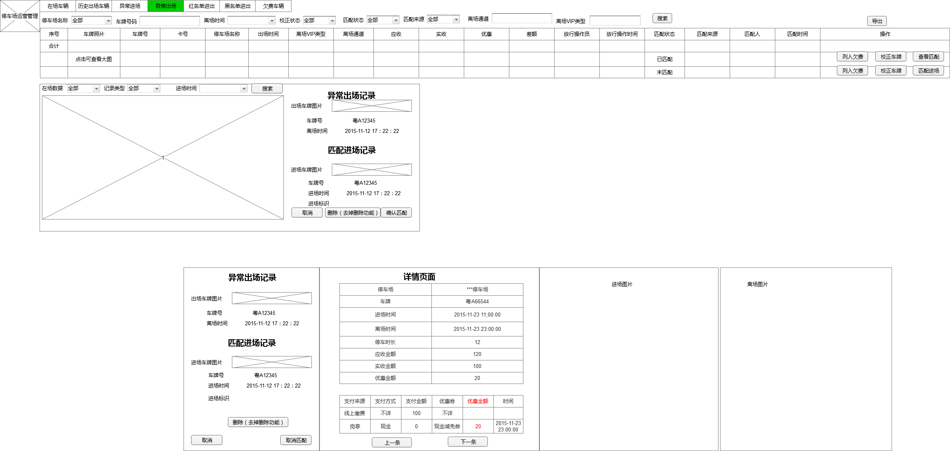

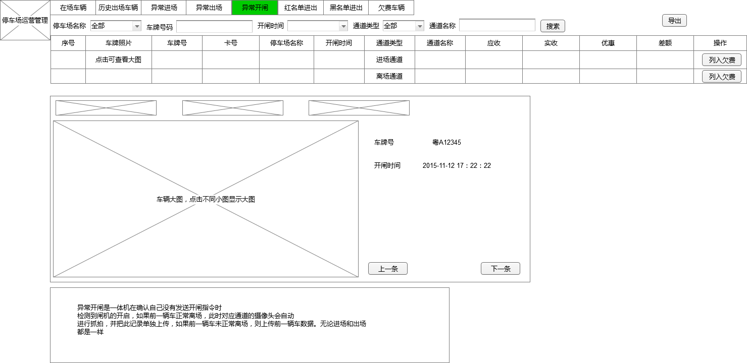

## 出入口页面增加异常放行和异常开闸未收金额及次数和补缴金额及次数的统计

### 功能说明

出入口系统统计记录收费员当班期间异常放行和异常开闸未收的金额及次数、补缴的金额及次数，交接班时上报到管理端。

异常放行及异常开闸未收金额为停车记录应收金额汇总。

### 原型图

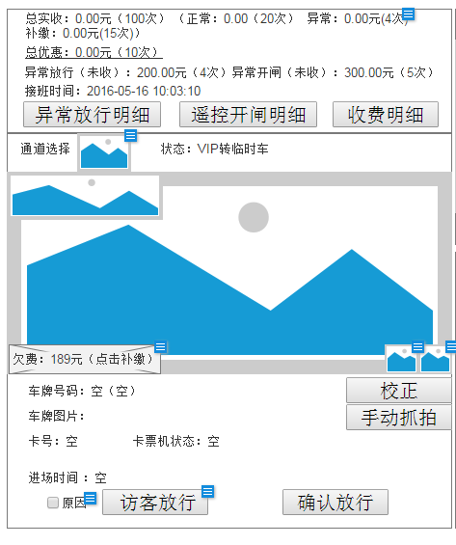

## 出入口页面总优惠显示详情

### 功能说明

收费员可以在出入口页面点击“总优惠”查看当班期间优惠详情。交接班时上报管理端，财务人员可以在交接班报表查看优惠详情和确认回券情况。

### 原型图

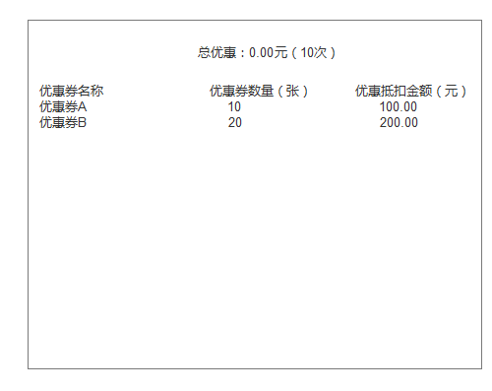

## 出入口页面增加遥控开闸明细

### 功能说明

用户可以在此模块查看当班收费员遥控开闸放行进场及离场车辆详细信息

### 原型图

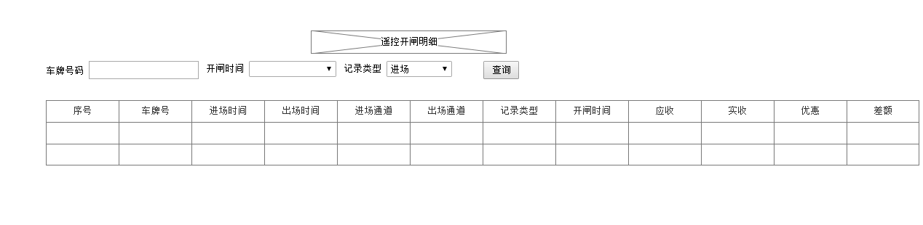

## 中央收费当班统计增加总金额及次数、正常收费金额及次数、补缴金额及次数、手工优惠金额及次数和优惠详情

### 功能说明

中央收费页面“当班统计”汇总展示当前收费员收费总金额及次数、正常收费金额及次数、补缴收费金额及次数、手工优惠金额及次数和优惠详情。交接班后可以展示于交接班报表。

### 原型图

无

## 交接班报表增加总次数、正常收费次数、异常放行和异常开闸未收金额及次数、补缴金额及次数、优惠金额及次数和优惠详情

### 功能说明

用户可以在此模块查看岗亭收费员及中央收费员当班期间总收费金额及次数、正常收费金额及次数、异常收费金额及次数、异常放行未收金额及次数、异常开闸未收金额及次数、补缴金额及次数、优惠金额及次数和优惠详情。可以对总收费金额和优惠券金额及次数进行回款操作。鼠标移动到“交接班收款”时展示“收款说明”。

### 原型图

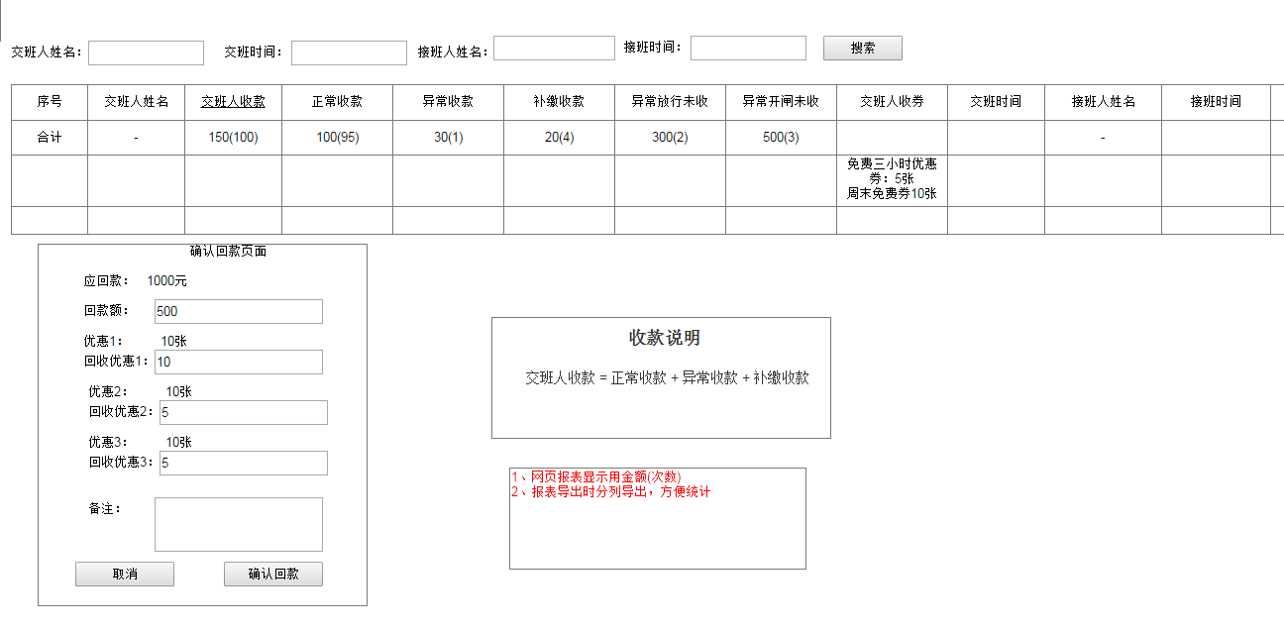

## 满位限行后一旦有车位会自动放行（暂时不做后台排队）

### 功能说明

车辆进场触发满位后，如果满位取消，出入口系统自动放行限行的车辆

### 原型图

无

## 入口页面未识别弹窗设置

### 功能说明

摄像枪未识别到车牌时，出入口系统自动在入场车辆信息位置弹出“未识别设置窗”。用户可以对车牌号进行校正或取消。

### 原型图

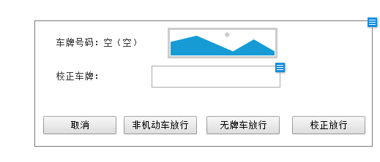

## 出入口页面记忆收费员选择通道

### 功能说明

出入口页面管理多个入口或出口通道情况下，用户登录时展示默认通道信息；用户手动切换通道后，出入口页面记忆用户选择的通道，在未重新登录的情况下，一直展示用户选定的通道。

### 原型图

无

## 来访车辆变更为出场失效

### 功能说明

视频出入口系统目前有访客功能，但访客有效期是一个时段，存在超过结束时间出场时分两段计算费用导致停车费用不对，不满足现场需求。用户可以在来访车辆基本配置设置“是否出场失效”开启/关闭，对所有访客有效，开启后访客车辆出场后对应的访客记录即失效。

### 原型图

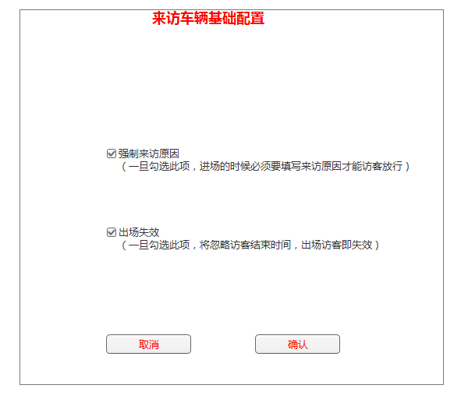

## 语音板音量大小设置

### 功能说明

语音板新增及编辑页面增加音量大小设置，取值0-100，值越大音量越大。用户设置音量后，出入口系统按设置音量播报语音。

### 原型图

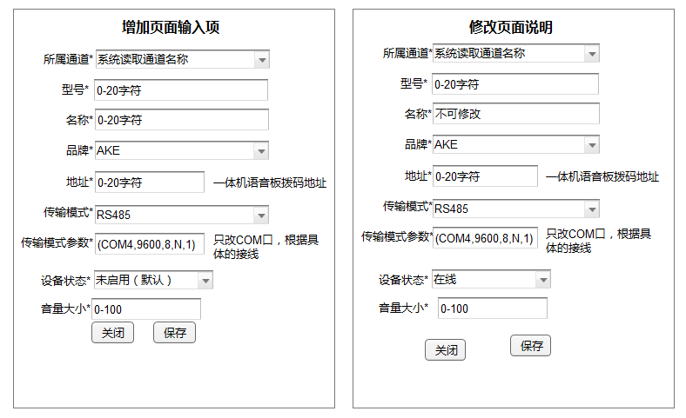

## 同步月票到枪功能

### 功能说明

用户可以在摄像枪配置页面设置某摄像枪是否控闸，如果某摄像枪控闸，管理端发给一体机的月票信息，将由一体机转发给摄像枪存储，摄像枪将可以控制道闸。

### 原型图

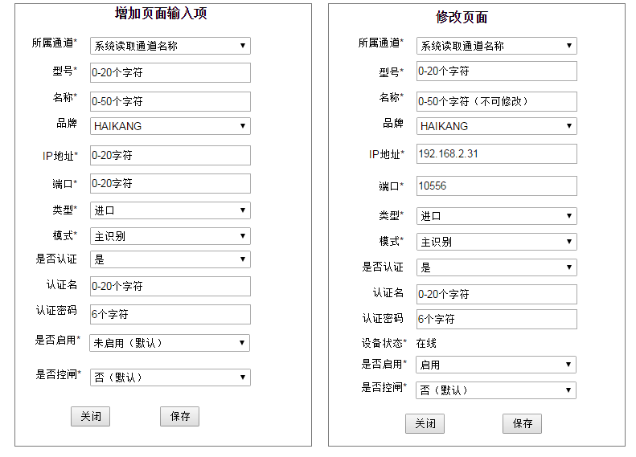

## VIP满位限行功能

### 功能说明

用户可以在“VIP类型管理”菜单，设置某一VIP类型是否开启满位控制及最多可进车辆数（满位阈值）。系统准实时统计VIP类型在场车辆数，达到最多可进车辆数后，限制对应VIP类型车辆进场；限行解除后，自动放行限行车辆。

### 原型图

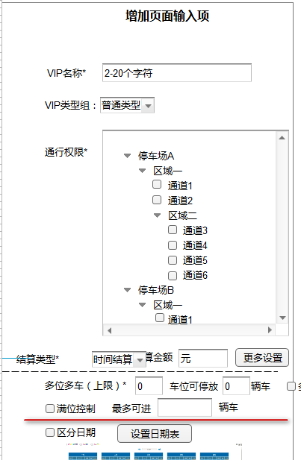

## 收费流水车牌号可查看进场图片和离场图片，增加详情

### 功能说明

用户可以在此模块点击车牌号查看车辆进场图片和离场图片。可以点击某条收费流水的详情按钮，查看车辆进场信息、出场信息、收费信息及具体的收费流水；点击详情页面的车牌号图片，可以查看车辆进场图片和出场图片。

### 原型图

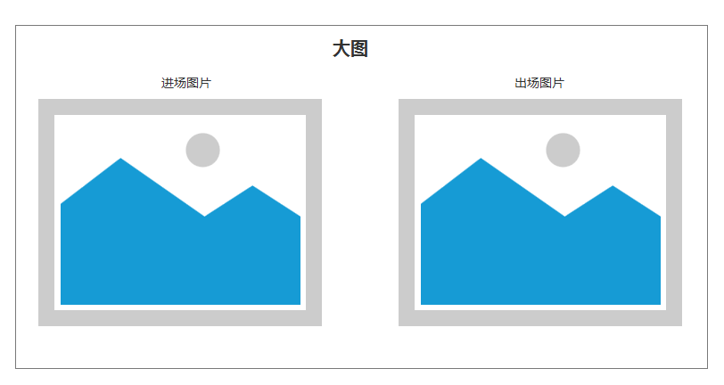

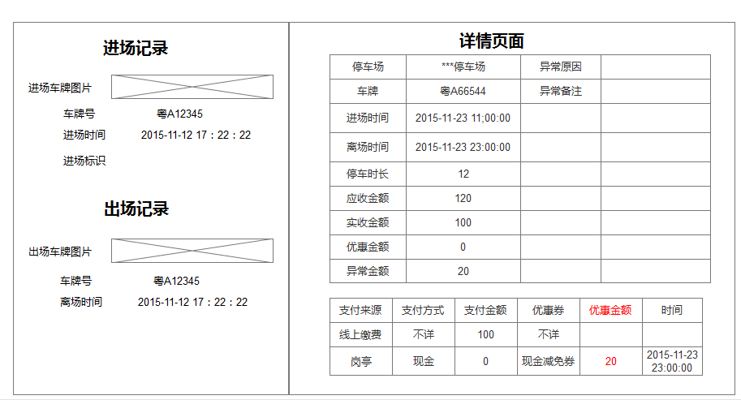

## 票机告警

### 功能说明

用户可以在出入口页面、中央收费页面、中央监控页面准实时收到票机状态告警信息。

### 原型图

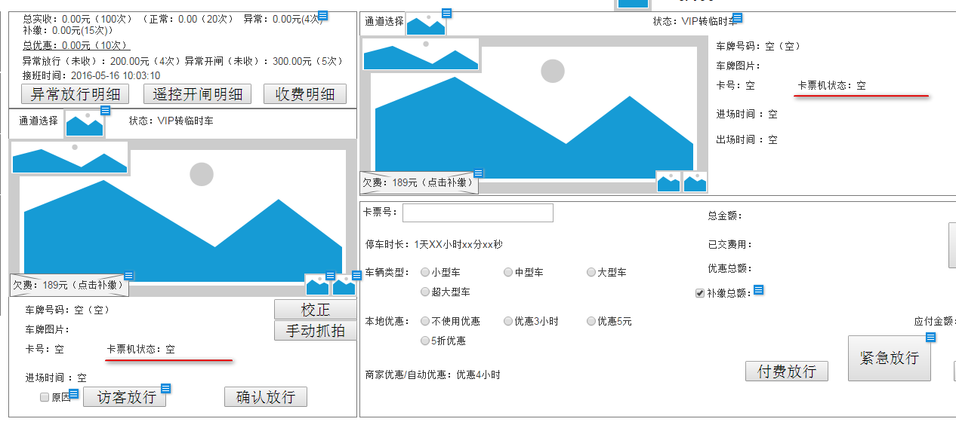

“中央收费页面”-“当班状态”，增加一项“通知信息”，用于显示卡票机告警信息

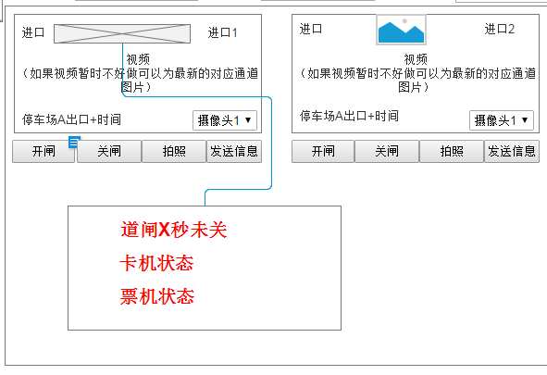

## 券强制使用功能

### 功能说明

此功能允许在“通道触发事件”页面配置所发自动券是否强制使用。如果自动券为强制使用，则券一旦选中，不管是否可以优惠，缴费时均产生优惠账单，券状态更新为“已使用”。

### 原型图

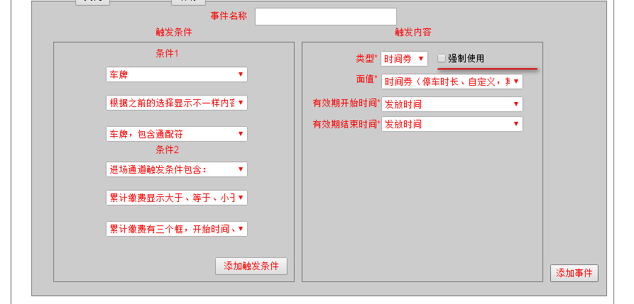

## 通道触发事件实现深圳龙海家园计费规则

### 功能说明

详见

### 原型图

无

## 支付统计报表

### 功能说明

用户可以在此模块按时间段、日、月、年查询每个停车场支付统计信息。主要包括交易汇总、支付来源（次数）、支付来源（金额）、支付方式（次数）、支付方式（金额）几大项及具体小项信息。每条记录可以查看及导出收费流水详情，“其他”项可点开查看具体每项明细。

具体见：



### 原型图

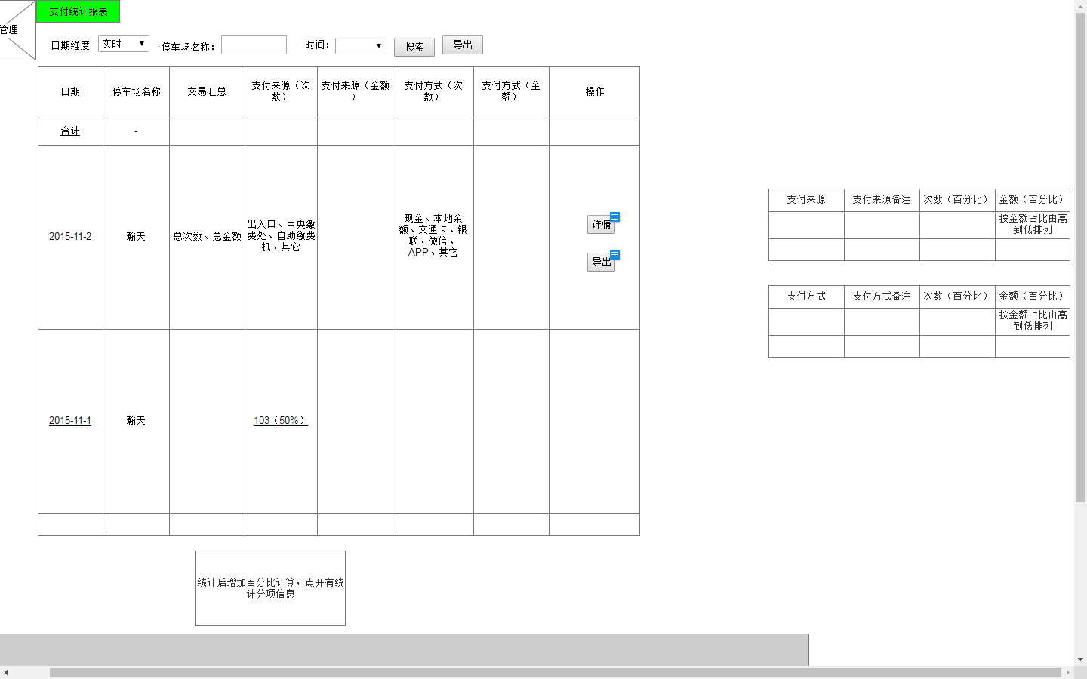

## 定时通道放行模式（单独模式切换事件模块实现）

### 功能说明

用户可以在此模块设置通道模式切换事件，系统会自动在设定的时刻切换对应通道对应车辆类型的放行模式。用户可以编辑、禁用、启动模式切换事件，可以查看模式切换事件的执行日志。

### 原型图

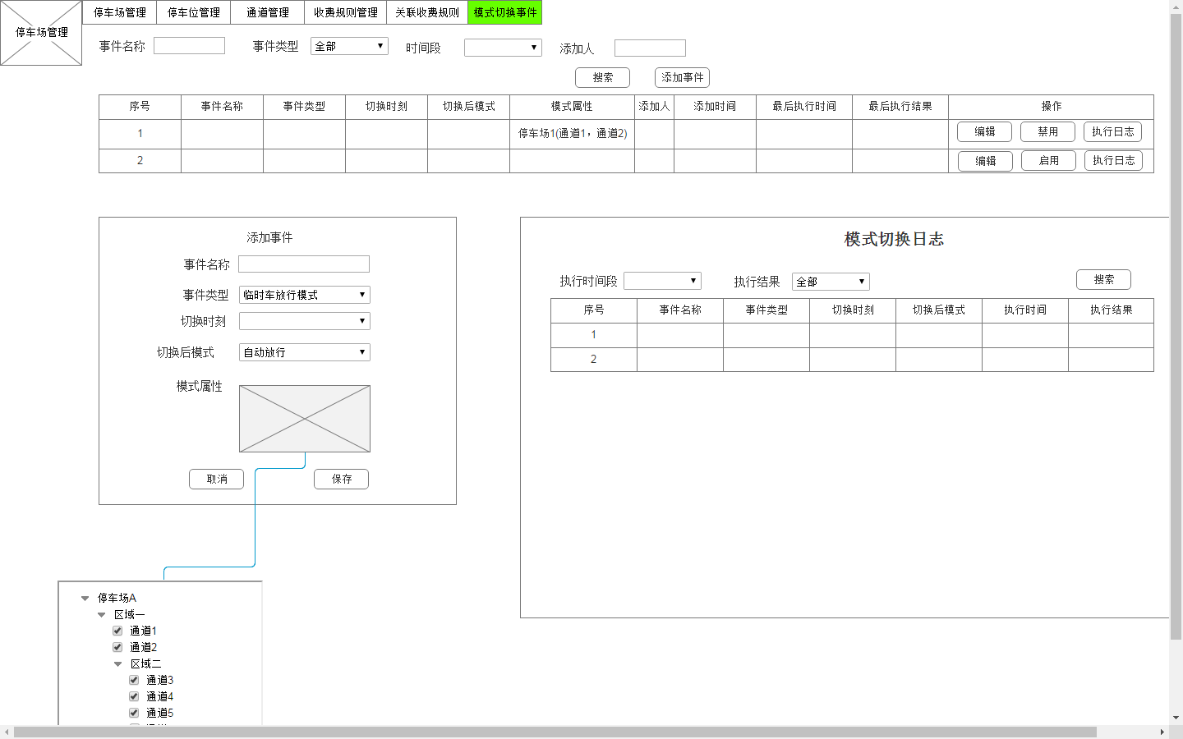

## 储值车占用车位数计入临时车位

### 功能说明

用户可以在此模块灵活设置VIP类型占用的车位属于哪一类型车位，系统按用户设置统计各类型车位剩余车位数，用于发屏、上报一点停及满位控制。

### 原型图

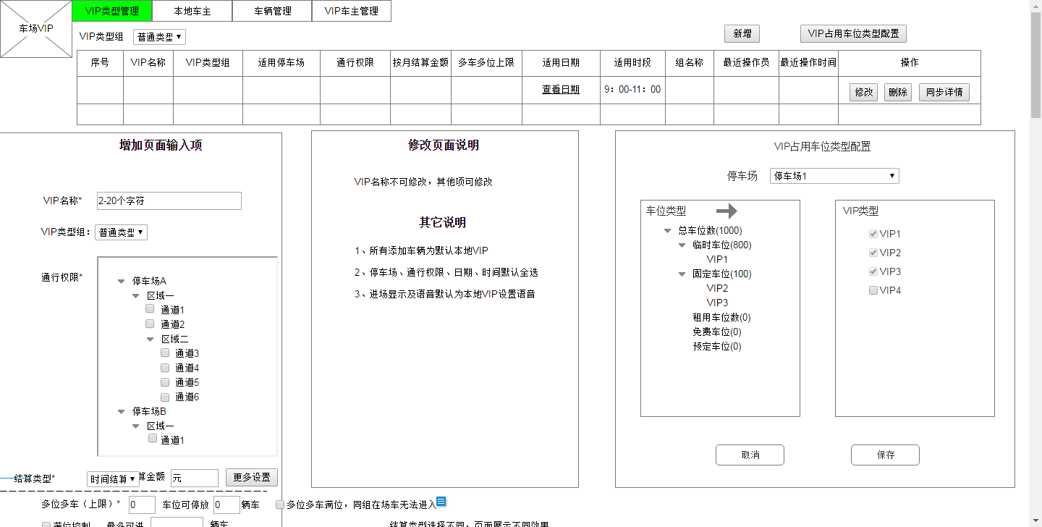

## 区域剩余车位数

### 功能说明

系统采用“统计区域”实现。用户可以在“停车场管理”-“统计区域配置”新增统计区域，设置统计区域基础信息（总车位数、临时车位数、固定车位数、租用车位数、免费车位数、预定车位数）、满位阈值及是否开启满位控制，绑定统计区域关联的进出通道。当车辆通过对应通道进出车时，系统准实时统计各区域各种车位类型剩余车位数，存储到数据库，同时同步给一体机。

### 原型图

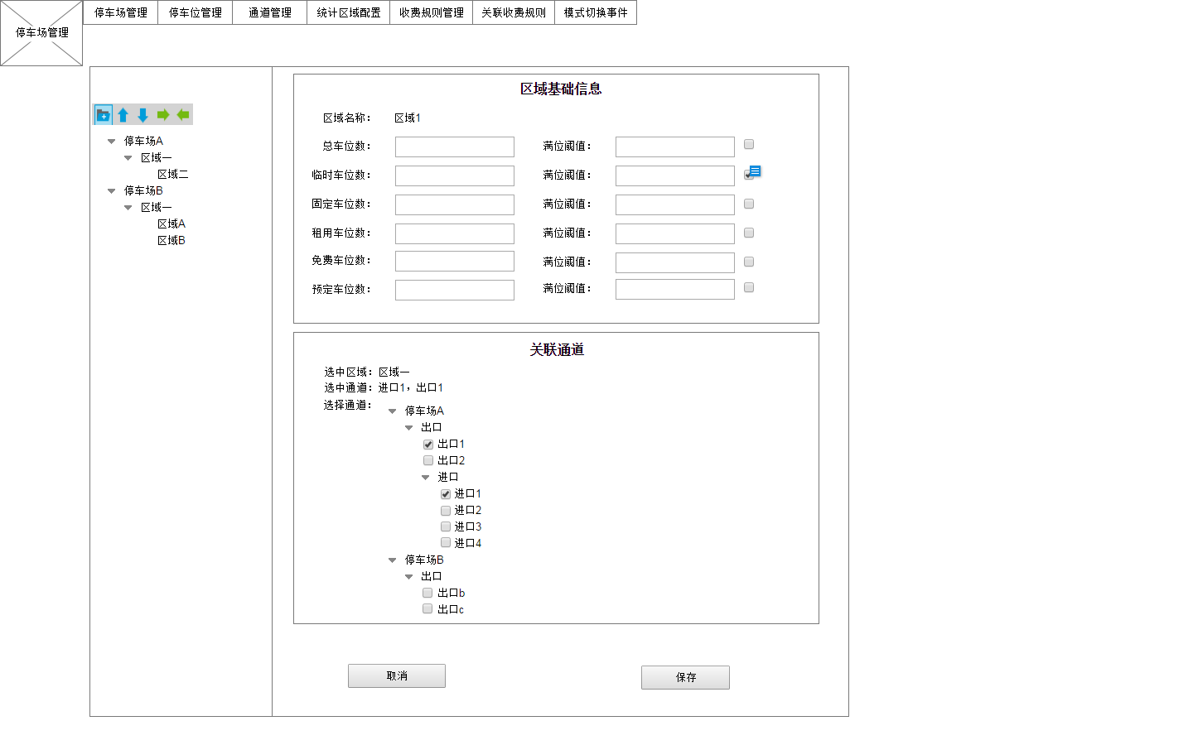

## 外置屏可现实区域剩余车位数

### 功能说明

用户可以在此模块配置外置屏显示区域的剩余车位数。

### 原型图

